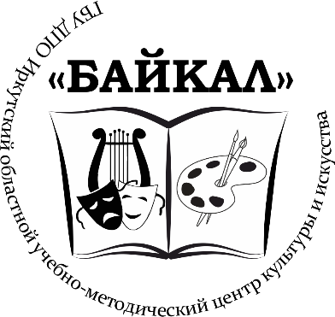
Министерство культуры и архивов Иркутской области

Государственное бюджетное учреждение
дополнительного профессионального образования
Иркутский областной учебно-методический центр культуры и искусства «Байкал»

664003, г. Иркутск, ул. Тимирязева, 6 стр. А тел/факс: (3952) 20-71-10, 29-42-59, 20-69-20
E-mail: umc_baikal@mail.ru ИНН 3808010580 КПП 380801001 ОГРН 1033801013498

Исх. от «__»___________20__ №______  на №_______ от «___»_________20____ | Руководителям муниципальных  учреждений культуры и искусства
′о проведении курсов повышения квалификации

Уважаемые коллеги!
Приглашаем специалистов Вашего учреждения пройти курсы повышения квалификации по дополнительной профессиональной программе «Методическое и психолого-педагогическое сопровождение образовательного процесса». Курсы состоятся с 24 по 29 сентября по адресу: г. Иркутск, ул. Лермонтова 253, ГБУК Иркутская областная государственная универсальная научная библиотека им. И.И.Молчанова–Сибирского.
Категория слушателей: методисты, преподаватели образовательных организаций.
Объем образовательных услуг: 72 академических часа.
Стоимость обучения 3500 рублей.
В результате освоения дополнительной профессиональной программы повышения квалификации выдается Удостоверение о повышении квалификации.
О необходимости обучения преподавателей необходимо сообщить до 11.09.2018 года по адресу электронной почты: umcbaykal.kpk@mail.ru(форма заявки прилагается).
Перечень необходимых документов для зачисления на обучение:
1. Копия паспорта
2. Копия диплома об образовании
3. Копия свидетельства о браке (если фамилия в паспорте и дипломе разная)
Контактные данные:
ГБУ ДПО ИОУМЦКИ «Байкал» Адрес: г. Иркутск, ул. Тимирязева 6а,
Тел.: 8(3952)29-42-59
Координатор: Александрина Витальевна Осипова, заместитель директора. Контактный телефон 89246333699

С уважением,
директор Т.М.Киселёва

